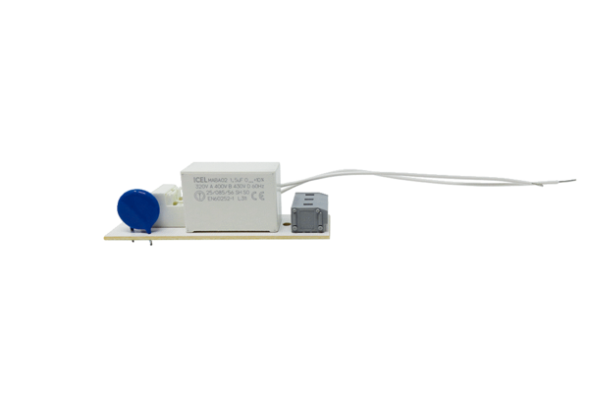Nyomtatott áramköri lap PL ECA 150 PVálaszték: A
Termékszám: E101.1020.9100Gyártó: MAICO

